《学会略读》导学案

- 导入
阅读下则材料，记录阅读时长，并完成下列两道选择题。（注意：不能回读！）

排爆英雄陈永辉：当你看到这封信的时候，我已经不在了
他说：“排爆是一份容错率为零的工作代价就是生命”。每次执行危险任务前，他都会给家人准备一封，定时发送的邮件，如果有意外就会自动发送……
第74集团军某旅陈永辉，2004年12月入伍，入伍19年，900余次排爆除险。参加国内外联演联训和比武竞赛20余次，勇夺5个第一、3个第二、3个第三，熟练掌握63种搜排爆装备，拥有10多项小发明与创新，掌握12类34种爆炸装置识别处置方法，被大家称为“六边形战士”。
他说：“排爆是一份容错率为零的工作，代价就是生命。对工兵来讲，只要把技能练精、练硬、练强，把爆炸物当成自己的朋友，摸准它的脾气、把它研究透了，就能降伏它。”
危急关头他推开身边战友，用身体护住弹体。一次任务中，陈永辉受命排除落入滩头水际的4枚未爆弹，处于战斗状态的未爆弹落入海中，被海浪打回岸滩，周边就是居民区，那时临近涨潮、风急浪高，随时都有爆炸的可能。突然，一个巨浪打过来，眼看挡墙上方沙袋，就要砸向弹体。陈永辉见状立即推开旁边的战士，用身体护住了弹体。
陈永辉回忆：“沙袋重重地砸在我的腰上，痛得撕心裂肺，尤其是海水涌上来，我一度都无法呼吸。我当时就想，一定要保护好弹体，保护好战友们的安全。”最终，陈永辉成功引爆未爆弹。
国际比武场上，他让对手刮目相看。陈永辉始终以自己的实际行动，感染和带动着身边人，他到营里任职的第一天，便对全营官兵说：“只要有人训练比过我，就可以免考，看到我偷懒，就可以休息。”
2015年，陈永辉参加“安全路线”国际比武集训。为了提升探雷水平，他主动加压开展“魔鬼训练”，累计消耗电池上千枚，磨损探针6根。最终练就“”三声辨雷，一针定位”的探雷本领，将探雷时间由12分钟缩短至4分钟。
2017年，他带队赴泰国参加“金色眼镜蛇”多国联合军演。他每天都是第一个到达训练场，顶着烈日训练十多个小时，晚上还加班加点巩固强化技能，最后在中美泰三军工兵技能比拼中用97秒成功捆扎100个结，比第二名快50多秒，让其他国家的参赛队员刮目相看。
作为一名长期处在爆破一线的指挥员，陈永辉与“死神”擦肩而过的经历数不胜数，也正因如此，他形成了一个习惯：在每次去执行危险任务的时候，都会给家属准备一封定时发送的邮件，一旦有意外发生，这封邮件就会自动发送。
邮件里写着：“当你看到这封信的时候，我已经不在了。结婚十一年，我亏欠你很多，没有婚礼、没有彩礼，怀胎十月也没能陪你，曾经给你许下的诺言无法兑现了，这辈子欠你们的，下辈子再还……”
1.陈永辉曾多少次参与排爆除险？（ B ）
A.90余次 B.900余次 C.9000余次
2.下列关于陈永辉的英雄事迹表述不正确的一项（ C ）
A.危急关头他推开身边战友，用身体护住弹体，并成功引爆未爆弹。
B.国际比武场上，他让对手刮目相看。
C.参加“安全路线”国际比武集训，将探雷时间由12分钟缩短至5分钟。
D.带队赴泰国参加多国联合军演,用97秒成功捆扎100个结，比第二名快50多秒。

二、明定义
何为略读？
略读侧重观其大略，粗知文章大意。

- 汇方法
1.如何正确使用略读方法快速且准确的提纲挈领？以《叶圣陶先生二三事》为蓝本。
标题猜读法
关键词句法
要素概括法

2.知识点汇总
略读方法 | 关注要点
标题猜读法 | 标题中的时间 、地点、人物、情感词等
关键词句法 | 首尾段落、段首段尾句
要素概括法 | 文中的时间、地点、人物和事件

- 致实践
- 单篇到整本
材料一
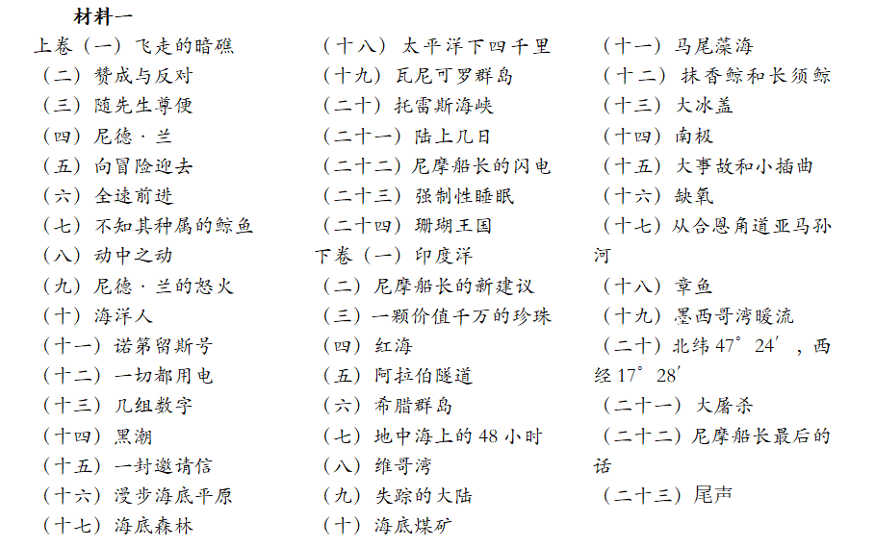
2.语文到他科
材料二

①在一个阳光明媚的早晨，驴子和骡子一同踏上了前往市场的路途。它们各自驮着沉甸甸的货物，每袋货物都一模一样地重，压得它们喘不过气来。
②驴子喘着粗气，不时地停下脚步，抱怨着货物太重了。它摇摇晃晃地走着，仿佛随时都会倒下。而骡子则显得相对沉稳，虽然也感到疲惫，但它仍然坚持着。
③听到驴子的抱怨，骡子停下脚步，用温和的语气说道：“你抱怨干吗！如果你给我一袋，那我所驮货物的重量就是你的两倍。”驴子一愣，它没想到骡子会这么说。
④骡子见驴子没有回应，又继续说道：“如果你不相信，我们可以试试。你给我一袋，我驮的货物就会比你多一倍。如果我给你一袋，我们的货物就会一样多。”驴子听了，心中更是疑惑不解。
⑤于是，驴子和骡子决定停下来休息一会儿，好好思考一下这个问题。驴子坐在路边，看着远方的天空，心中充满了疑惑和好奇。
⑥这则寓言故事想告诉我们什么道理？
材料三
①在一个阳光明媚的早晨，驴子和骡子一同踏上了前往市场的路途。它们各自驮着沉甸甸的货物，每袋货物都一模一样地重，压得它们喘不过气来。
②驴子喘着粗气，不时地停下脚步，抱怨着货物太重了。它摇摇晃晃地走着，仿佛随时都会倒下。而骡子则显得相对沉稳，虽然也感到疲惫，但它仍然坚持着。
③听到驴子的抱怨，骡子停下脚步，用温和的语气说道：“你抱怨干吗！如果你给我一袋，那我所驮货物的重量就是你的两倍。”驴子一愣，它没想到骡子会这么说。
④骡子见驴子没有回应，又继续说道：“如果你不相信，我们可以试试。你给我一袋，我驮的货物就会比你多一倍。如果我给你一袋，我们的货物就会一样多。”驴子听了，心中更是疑惑不解。
⑤于是，驴子和骡子决定停下来休息一会儿，好好思考一下这个问题。驴子坐在路边，看着远方的天空，心中充满了疑惑和好奇。
⑥驴子的抱怨和骡子的回应，分别体现了怎样的道德观念和行为准则？
材料四
古代有一则寓言故事：驴子和骡子一同赶路，它们驮着不同袋数的货物,每袋货物都是一样重。驴子抱怨货物太重,骡子说：“你抱怨干吗！如果你给我一袋，那我所驮货物的重量就是你的两倍;如果我给你一袋，我们才恰好一样多！”那么驴子原来所驮货物的袋数是( )。
A.5 B. 6 C. 7 D. 8
——《尖子生培优教材数学A版》

3.学科到生活
材料五
《奇迹.笨小孩》观影感受：路途泥泞 眼望星光（有删减）
①影片主要讲述了二十岁的景浩与年幼的妹妹相依为命，而妹妹患有先天性心脏病，急需大量的钱来治疗。哥哥为了治病，铤而走险，他赌上了自己的全部身家与妹妹的命，与命运抗衡。在不断遭遇重创后，他凭借着愚公移山般的坚持不懈，顽强奋斗，终于得见月明。
②单从电影内容来讲，能引人入胜的原因有以下三点。
③主题鲜明，立场独特。影片中有一句台词使我记忆深刻:这年头个人有个人的难处，你别给我讲你困难。诚然，离开了书本的社会带着一定的功利性和残酷，景浩电子元件厂的
开办过程中，更是困难重重。难以想象他骑电动车飞驰而过、满身摔得青青紫紫只是为了与

赵总小谈十分钟，难以想象他为了不欠房租会带伤上工，更难以想象他为了抓住窃取他货物
的盗贼，会将生死置之度外，在公路上与贼人以命相争。他确实遭遇了我们难以想象的艰难。每个人，无论贵贱，都在遭受着源于个人、家庭、工作乃至社会的艰难。可正是在这艰难中，要拼搏出一条路来，史铁生曾在《病隙碎笔》中写到：它是命定之规限，我是舍命之狂徒。所谓每个笨小孩，不过是我们于现实中的缩影，每个人都不容易，但普通人的奋斗路却值得我们去记载，那是到达幸福彼岸的途径。这就是影片的主题。
④人物独特，匠心独运。该片的成功之处在于塑造了一群奋斗拼搏的小人物。景浩，他是每天给妹妹炒木耳、哄妹妹入睡的好哥哥，还是于关键时刻为员工王春梅挺身而出，侠义相助的好老板，更是为了攒钱治病的拼命三郎。张超，网瘾青年，顶着乱糟糟的头发，愣是在电子元件厂开启了他的追风之旅，与以前的浑浑噩噩不同，改过自新，开办了自己的追风网咖。刘恒志，因为爱情让他浪子回头，一路上与朋友、爱人相互扶持，与张超合伙，一同追风。……这一群看似生活在底层的人，总是被人轻视，是的，他们没有一张过硬的文凭，一份体面的工作，他们却饱含着对美好的渴求，对生活的希望。通过这些独特的视角，我们才能突然发现那些平日里总被我们忽视的角落，原来，我们都在自己的道路上，奋力拼搏。
⑤细节入微，最是动人。最是细节能动人。妹妹景彤看到哥哥骑车所留下的摔伤，心疼的揭开了哥哥的衣服，像小大人一样训话道：“你就不能骑慢一点”，那是兄妹之情，哥哥景浩面对赖账赌博的朋友，生气地说；你要不说你妈病了我才不借给你钱呢！话虽如此，但从中也可以感受到景浩对于亲情的珍视，演员易烊千玺曾在采访中谈到；每个人都有心里的一道红线，对于景浩来说，妹妹就是心里的那条红线，从中便可一窥他拼命三郎外表下的柔情，那份对于家人的责任感，对于妹妹的守护。
⑥除以上几点原因，愚以为，影片的物象设置也很有特色。我注意到一个细小的物象，一只蚂蚁，始终贯穿在景浩的奋斗路上。它面对高空建筑，奋力向前，面对突如其来的台风，歪歪斜斜几乎摔倒，面对拆掉的厂房，它在夹缝中寻求生存。这一点极有特色，通过小蚂蚁的活动来反映景浩的心理路程，一路成长，一路蜕变。
⑦该片是纪实类电影，多次采用长镜头，通过平行拍摄，镜头对比来体现兄妹俩居住环境的改变。该片于2021年拍摄，但背景时间却设置在七八年前，在高楼林立的现代化都市深圳是很难复原全貌的，为此，文牧野导演多次采风，拍摄大量照片，进行布景设置，真正让观众感受到了现实的烟火气息。文导演还对细节处理极为重视，在拍一组长镜头时，他甚至让演员抱着箱子来来回回走了64遍，仅仅是为了一个8秒的镜头。该片对于音乐选择也极有亮点，景浩与赌博上瘾的朋友起争执时，也是全片的高潮之一，随着背景音乐的迭起，大提琴愈演愈烈，把景浩的愤怒渲染到了极点，朋友说他，他也在赌，赌得更大，他赌得是妹妹的命。景浩回身怒吼，我不赌我有什么办法 ，你告诉我，我有什么办法！！色彩对比鲜明，可以说，电影的艺术手法真的很棒。
⑧什么是人间幸福，这个问题很难给出一个统一的回答。源于内心的愉悦感，一碗妈妈做的手擀面也可以称作幸福，阖家团圆、共享天伦也是一种幸福。而影片中的幸福更为独特，是主人公们对生活的奋力拼搏而后收获的结果，景浩为妹妹赚够了手术费，完成了大学学业，开创了自己的公司，这是幸福。汪曾祺说：“家人闲坐，灯火可亲”，人们在自己的奋斗路上找到了自己的归宿。
⑨“无论是谁，都向往着爱与美好，哪怕身陷囹圄，也不忘抬头仰望星光”。这就是人间幸福啊。
（材料来源于网络）

